Proiect cofinantat din Fondul Social European prin Programul Operational Capital Uman 2014-2020
Cod apel: POCU/829/6/13/Cresterea numarului absolventilor de invatamant tertiar universitar si non universitar care isi gasesc un loc de munca urmare a accesului la activitati de invatare/ cercetare/ inovare la un potential loc de munca, cu accent pe sectoarele economice cu potential competitiv identificate conform SNC si domeniile de specializare inteligenta conform SNCDI
Componenta 1: Innotech Student
Axa prioritara: Educatie si competente
Titlul proiectului:“Tineri antreprenori - De la idee la oportunitate”
Numele administratorului de grant: SC IPA SA
Cod proiect: 141131

PLAN DE AFACERI

DOTAREA SOCIETATII CU ECHIPAMENTE NECESARE RECICLARII MATERIALELOR

Cursanti:

Cotea Ionela-Loredana

Cuprins
1. Firma 3
2. Investiția 7
3. Produsul /serviciul 13
a) Prezentare si insusiri generale. 17
b) Dezavantaje ale utilizarii polietilenei de joasa densitate. 18
4. Strategia de marketing 21
5. Analiza si previziunea financiara........................................................................................................32

Firma

- Forma de organizare; SOCIETATE COMERCIALA CU RASPUNDERE LIMITATA
- Numele complet al reprezentantului legal/ administratorilor și asociaților, cote de participare deținute;
Administrator
Calitate: administrator si asociat unic
Cota de participare: 100%

Societatea doreste sa obtina o finantare nerambursabila din fonduri europene pentru a-si putea dota societatea cu utilaje/instalatii/echipamente cu o tehnologie moderna de ultima generatie.
SPAȚIU PRODUCTIE: se va situa in orasul Craiova, strada Calea Bucuresti, nr 140
Conducerea societatii
Administratorul este raspunzator fata de societate pentru:
- realitatea varsamintelor efectuate de societate;
- existenta reala a dividendelor platite;
- existenta registrelor cerute de lege si corecta lor tinere;
- exacta indeplinire a hotararilor adunarii generale;
- stricta Indeplinire a Indatoririlor pe care legea si actul constitutiv Ie impun;

- Viziunea, misiunea, strategia și obiectivele pe termen scurt, mediu și lung
Viziunea companiei, este să “dețina poziția de leader în sectorul recuperarii materialelor , îmbunătățirea continuă a calitatii produselor, adaptarea la schimbare și la noile tendințe prin recrutarea de persoane responsabile și orientate spre performanță”.
Misiunea PRODUCTIE SI SERVICII SRL face referire la dezvoltarea capacitatii productive de la nivelul societatii prin achizitia de echipamente necesare extinderii capacitatii unei unitati existente si cresterea calitatii produselor actuale.
Scopul proiectului este cresterea nivelului tehnic de dotare al firmei prin achizitionarea unor active corporale si necorporale, utiland astfel compania cu tehnologie avansata si eficienta in scopul realizarii unor game extinse de granule (granula LLDPE, HDPE si PP – de inalta calitate).
In mod implicit, achizitionarea echipamentelor noi si performante, de ultima generatie, deschide perspective noi pentru societate in contractarea de comenzi/rezervari; aceasta inseamna in primul rand o adaptare permanenta la schimbarile tehnologiilor si echipamentelor moderne, utilizate in industria reciclarii plasticelor, lucru care va conduce la marirea capacitatii de productie a produselor realizate, scaderea consumurilor de combustibili si energie, eficientizarea activitatii si in final la o crestere a cotei de piata.
Obiectivul general al proiectului este reprezentat de imbunatatirea competitivitatii economice prin cresterea productivitatii in domeniul reciclarii.

Obiectivele specifice ale proiectului
- Creșterea performanței în raport cu concurența – prin dotarea cu utilaje noi, cu performanțe tehnice ridicate si achizitionarea unui soft de monitorizare si control spatiu de productie.
- Cresterea productivitatii si a calitatii granulei de plastic cu ajutorul liniei de granulare si liniei de spalare, de la 80-90 kg/h la 300-400 kg/h, activitate ce va duce la scaderea costurilor de productie si cresterea veniturilor a societății PRODUCTIE SI SERVICII SRL.
- Crearea de 3 locuri de muncă permanente, un post pentru operator linie de granulare și 2 locuri pentru sortatori;
- Angajarea unei persoane din categorii defavorizate
- Vizibilitate in plan international prin participarea la un targ international de profil si certificarea de management si produs.
- Cresterea eficientizarii iluminatului in spatiile de productie si utilizarea de surse regenerabile de energie prin achizitionarea unui sistem fotovoltaic care va lumina spatiul de productie.
- Minimizarea la sursa a deseurilor generate prin achizitionarea unor tomberoane de colectare selectiva a deseurilor generate la spatiul de lucru.
- Cresterea gradului de recuperare si reciclare a deseurilor din plastic, acest lucru realizandu-se prin insasi activitatea societatii.

Obiective pe termen scurt:

- Achizitionarea unor echipamente inovative
- Angajare 3 persoane pana la finalul proiectului.
- Punerea in functiune a echipamentelor achizitionate si pregatirea personalului in vederea derularii de activitati.
- Respectarea principiilor privind dezvoltarea durabilă, egalitatea de șanse, de gen și nediscriminarea prin aplicarea prin cadrul proiectului de măsuri exacte de îmbunătățire a calității mediului înconjurător si de creștere a eficienței energetice (colectarea selectivă a deșeurilor rezultate din proiect+ achizitia unui sistem fotovoltaic mobil + minimizarea la sursa a deseurilor generate), dar și prin aplicarea de măsuri exacte de asigurare a egalității de șanse și tratament (angajarea unei persoane provenite din categorii defavorizate).
- Participare la targ international de profil
- Certificare sistem de management si produs
- Achizitie soft de monitorizare si control spatiu de productie
- Achizitia unei rampe mobile si a unui sistem fotovoltaic pentru iluminatul spatiului de productie.

Obiective pe termen mediu

- Cresterea numarului de clienti in primii trei ani post implementare.
- Majorarea activelor corporale si necorporale din cadrul societatii
- Acoperirea teritorială la nivel județean prin elaborarea de noi rute/trasee, astfel încât PRODUCȚIE ȘI SERVICII S.R.L. să devină cel mai bun colector din județ, acest obiectiv fiind completat și cu achiziționarea continuă de utilaje și echipamente.

Obiective pe termen lung

- Upgrade tehnologic al echipamentelor si tehnologiilor utilizate astfel incat calitatea serviciilor sa se mentina mereu la cele mai ridicate standarde in domeniu.
- Marirea numarului de angajati

Obiectivele prezentate mai sus pot fi sintetizate dupa cum urmeaza (Obiective SMART):

Obiective pe terment scurt

Specific – dotarea cu echipamente necesare derulării activităţii; achizitionarea unui sistem fotovoltaic mobil pentru spatiul de productie; achizitionarea unei rampe mobile, participare targ international, certificare sistem management si produse, software; fidelizarea clientelei
Măsurabil – măsurabil pe baza rapoartelor de vânzări zilnice, săptamânale şi lunare
Accesibil – echipă profesionistă;creşterea cantitativă şi calitatativă a personalului prin crearea a trei noi posturi până la finalizarea proiectului; tehnologie inovativă; produse la o înaltă calitate; angajarea unei persoane defavorizate;
Relevant – plan strategic de marketing
Timp – 12 luni

Obiective pe termen mediu:

Specific – dezvoltarea gamei de servicii la o perioadă de minim 30 luni de la semnarea contractului; majorarea activelor in cadrul societăţii
Măsurabil – măsurabil pe baza rapoartelor de vânzari săptamanale si lunare
Accesibil – promovare în mediul online şi offline; dezvoltarea unei strategii de promovare care să conducă la creşterea numărului de clienţi; echipa profesionistă.
Relevant – plan strategic de marketing
Timp – 2 ani

Obiective pe termen lung:
Specific – creşterea cifrei de afaceri până la 15%; creşterea numarului de clienţi până la 9%
Măsurabil – măsurabil pe baza rapoartelor de vânzări saptămânale, lunare şi a bilanţului anual.
Accesibil – upgrade tehnologic al echipamentelor şi tehnologiilor utilizate astfel încât calitatea serviciilor să se menţină mereu la cele mai ridicate standarde din domeniu
Relevant - plan strategic de marketing
Timp – 3 ani după implementarea proiectului

Investiția
- Identificați domeniul de activitate în care se realizează investiția propusă prin proiect, descrieți experiența firmei în acest domeniu

Domeniul de activitate in care se realizeaza investitia propusa prin proiect este Cod CAEN 3832 – Recuperarea materialelor reciclabile sortate. Prin intermediul proiectului societatea se va axa pe productia unor granule de inalta densitate, colorate sau liniare de joasa densitate (LLDPE, HDPE si PP).
Societatea a ales acest domeniu de activitate în urma observării cererii de materii prime din partea producătorilor de mase plastice, dar şi ca urmare a efectuării unor analize cu privire la preţurile practicate în acest domeniu, rezultând posibilitatea ca societatea PRODUCŢIE ŞI SERVICII S.R.L să-şi crească semnificativ veniturile, granulele de plastic fiind comercializate la un preţ mai ridicat decât folia de ambalaje.
Problemele reciclării plasticului

Principalele probleme care complică reciclarea plasticului sunt calitatea și prețul produsului reciclat, comparativ cu plasticul original.
Deoarece materialele plastice sunt ușor adaptabile nevoilor funcționale sau estetice ale fiecărui producător, diversitatea materiei prime complică procesul de reciclare, făcând-o costisitoare și afectând calitatea produsului final. În consecință, cererea de plastic reciclat reprezintă doar 6% din cererea de materiale plastice din Europa.
Conform imaginii de mai jos, in domeniul plasticului in 2018 doar 30% din deseurile plastice sunt reciclate, 39% incinerate si 31% raman in natura.
Conform unui studiu realizat de Comisia Europeana, „Schimband modul in care folosim plasticul”, mai mult de 60% din deseurile de plastic vin din ambalaje, si doar 40% din acestea sunt reciclate.

Implementarea proiectului va avea beneficii majore asupra societății, în primul rând prin achizițiile realizate, dar și prin plasarea acestora într-o societate comercială în care conducerea deține cunoștințe profunde în domeniu, dar și metode de coordonare, organizare și motivare a angajaților, în care responsabilitatea, seriozitatea și respectul față de cerințele clienților și față de mediul înconjurător primează, iar relațiile cu terții sunt puternice și bazate pe încredere reciprocă.

- Achizitii in cadrul proiectului

Nr. crt. | Denumirea lucrărilor / bunurilor/ serviciilor | UM | Cantitate | Preţ unitar  (fără TVA) / EURO | Valoare  Totală (fără TVA)/ EURO | Linie bugetară | Eligibil/ neeligibil*/ EURO
Dotări (active corporale)
1 | Linie de productie granule | buc | 1 | 67226,89 | 80.000,0 |  | 80.000,0
TOTAL |  |  |  |  |  |  | 80.000,0

- descrieți rolul și funcțiunea fiecărui utilaj, echipament propus. Enumerați specificații tehnice, după caz.

Rol si functiune
Principiul de functionare a liniei de granulare

Deșeurile din plastic sunt sortate în coșul de tăiere prin rotirea lamelor. Ghidajele special amenajate asigură ca resturile din plastic sa fie comprimate în continuare în direcția
lamelor rotitoare. In zona dispozitivului de taiere, resturile de plastic suplimentare sunt maruntite, comprimate, incalzite si introduse in extruder.
Design-ul acestui dispozitiv permite o mai buna functionare a procesului de comprimare a materialelor plastice. Acest lucru conduce la o rata mult imbunatatita a nivelului de omogenizare a materialelor si a consumului scazut de energie.

Linia de granulare este compusa din:
- Aglomeratorul – este cel care indeparteaza umiditatea ramasa, si de asemenea, creste densitatea materialului. Materialele plastice sunt incalzite pana la o anumita temperatura prin frecare.
- Banda transportoare – folosita pentru transportul materiei prime in extruder. Alimentarea se face in mod automat in functie de incarcarea aglomeratorului.
- Extruderul granulatorului – zona unde materia prima este topita pentru a forma ulterior granuala.
- Filtru de topire – se realizeaza filtrarea pentru obtinerea unei calitati mai bune, si indepartarea microparticulelor, pentru a putea fi formate ulterior granulele cat mai curate.
- Masina de taiat granule – masina de taiat granule efectueaza taierea fasciculului, astfel ca aceste granule devin rotunde. Cutitele sunt cele care duc la finalitate acest procedeu.
- Sitemul de uscare si racire – folosit pentru transportul pneumatic al granulelor in siloz.

Linia de granulare cuprinde mai multe componente, componente puternice și durabile, ideale pentru realizarea operațiunile setate, în condiții de maximă eficiență.
Caracteristici principale: siguranță în exploatare, realizare unui număr ridicat de operațiuni, ușor de curățat și întreținut, consum minim, prietenoasă cu mediul înconjurător și cu utilizatorii.

Linia de spalare este compusa din urmatoarele:

Aceasta instalatie este folosita pentru tratarea acelor materiale din plastic contaminate, care trebuie sa fie separate de contaminanti inainte de a trece la etapele urmatoare de procesare din linia de granulare.

- Banda de incarcare a materiei prime – banda de incarcare a materiei prime in moara
- Moara – componenta care marunteste materia prima
- Sistem de control electronic – panoul de control al liniei de spalare
- Banda transportoare a materiei maruntite (snec) – banda care transporta materia prima maruntita in centrifuga.
- Centrifuga – Aceasta este folosita pentru a spala fulgii intens prin frecarea obtinuta de viteza mare a rotorului si apa.
- Bazinul de spalare – folosit pentru separarea plasticelor (PE, PP) de alte plastice si componente care pot contamina materia prima, precum si noroi, piatra si metal. Materialele plastice usoare, care plutesc sunt separate de materialele plastice grele care se scufunda si alti contaminanti grei in rezervor.
- Masina de dezumidificare (dehidratare) a materiei prime – aceasta masina reduce mecanic umiditatea materialului. Umiditatea reziduala pe materialul deshidratat va fi redusa in functie de tipul si grosimea plasticului. In timp ce materialul este presat pe conul de iesire al masinii, apa este eliminata prin gaurile de pe camasa.
- Siloz de stocare a materiei prime spalate – acest siloz de stocare este folosit pentru a stoca materia prima maruntita si spalata, pentru a alimenta ulterior aglomeratorul liniei de granulare.

Conform ofertelor anexate la dosarul Cererii de finanțare, linia de granulare si linia de spalare poate fi operată de către persoane cu dizabilități, putând astfel să intre în contact cât mai facil cu întreaga activitate a societății și cu echipamentele deținute de aceasta.

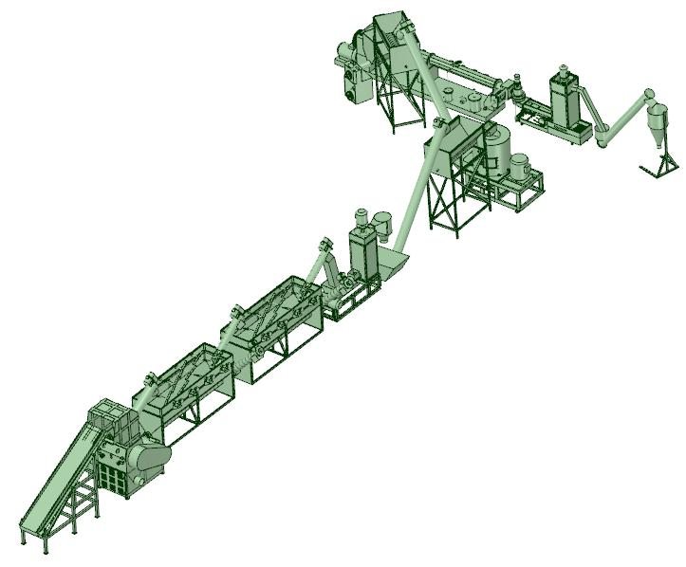

Reciclarea materialelor plastice s-a dezvoltat constant şi se realizează într-o gamă largă în multe ţări . În loc să polueze apa râurilor sau suprafeţe mari de sol prin acumularea lor, PET-urile pot fi foarte uşor colectate şi reciclate , acest lucru se poate face foarte uşor cu ajutorul containerelor speciale amplasate în multe zone ale oraşului .
Prin investitia propusa PRODUCTIE SI SERVICII SRL preconizeaza productia de granule din mase plastice, extinzandu-si capacitatea de procesare, precum si gama de granule finite.
Astfel, se vor integra intr-un produs finit urmatoarele tipuri de deseuri:
Deseuri din ambalaje amestec de PP/PE (polietilena de diverse tipuri si polipropilena)
Deseuri din saci si big bags PP contaminate
Deseuri recipienti HDPE
Deseuri LDPE

Aceste deseuri vor fi spalate, sortate pe tipuri de polimeri (PP, LDPE, HDPE), macinate, apoi vor fi transformate in granule, care, vor fi vandute ca atare, drept polimeri regranulati.
Schema instalaţiei de granulare

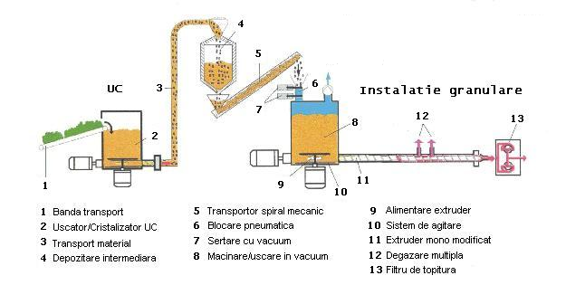

- detaliați planificarea resurselor umane implicate în realizarea investiției (implementarea proiectului):
  - descrieți echipa care gestionează proiectul: structura, rolurile, funcțiile, responsabilitățile, relațiile funcționale între membrii echipei de proiect, expertiza

Resusele umane implicate in proiect:
Calificarile celor 3 persoane ce vor fi angajate prin proiect vor fi urmatoarele:
Nr. Crt. | Calificare | Cod COR | Nr angajati cu 8 ore
1 | Operator masina prelucrare mase plastice | cod COR 814209 | 1
2 | Lucrator sortator deseuri reciclabile | Cod COR 932907 | 2

Cele 3 persoane vor fi instruite corespunzător cu privire la modul de funcționare al echipamentelor și utilajelor ce urmează a fi achiziționate pentru a se asigura un mod de operare sigur și eficient asupra acestora. Astfel, va fi asigurată securitatea la locul de muncă, reducându-se riscul accidentării la locul de muncă, iar produsul rezultat va avea un standard ridicat de calitate datorită utilizării corespunzătoare a echipamentelor și respectării tuturor etapelor din procesul de producție.
Structura organizatorică este determinată şi adoptată pentru a răspunde oricărei situaţii conjuncturale. Se asigură de fiecare dată crearea cadrului organizatoric-funcţional cel mai potrivit pentru îndeplinirea de către firmă a obligaţiilor asumate prin contracte precum şi aplicarea strategiei manageriale şi a politicii în domeniul calităţii.
Mentionăm faptul că:
- Societatea funcționeaza cu serviciile de contabilitate, resurse umane, protectia muncii externalizate.
- Administratorul activează nemijlocit în compartimentele Comercial.
- Funcțiile administrative sunt ocupate de asociații societății.
- De asemenea se vor coopta colaboratori externi specialisti in domeniu.

Recrutarea in cadrul societatii va fi facuta de catre actualul administrator al societatii si/sau de contabilul societatii. Programul de recrutare si verificare a personalului, se va derula printr-o sesiune de interviuri in urma carora se vor alege persone calificate, cu experienta in domeniu.
Societatea va putea opta si pentru publicarea unui anunt de angajare intr-un site specializat sau va putea opta pentru recrutare si la sprijin din partea AJOFM VALCEA. Intregul personal va fi angajat cu forme legale, respectandu-se legislatia in vigoare. In momentul angajarii, angajatului i se va prezenta fisa postului si i se va face instructajul cu privire la protectia muncii si i se vor prezenta normele PSI de catre o persoana abilitata sa faca acest lucru (administratorul societatii). In procesul de recrutare se va tine cont de principiul egalitatii de sanse si egalitatii de gen. Societatea va incuraja angajarea de persoane din categorii defavorizate.
Intreprinderea este responsabila in aplicarea legislatiei din Ghidul privind temelor orizontale în cadrul proiectelor finanţate din Fondurile Europene Structurale şi de Investitii 2014-2020 specifice principiilor egalitatii de sanse (egalitate de gen, nediscriminare, accesibilitate pentru persoanele cu dizabilitati) prin urmatoarele masuri concrete:
- 1. Folosirea in cadrul societati a politici pricind egalitatea de sanse la nivelul companiei.
- 2. Promovarea politici privind egalitatea de sanse la nivelul tuturor angajatilor si a tuturor sediilor.
Pentru asigurarea resurselor umane care să acopere posturile de execuţie, societatea parcurge următoarele etape secvenţiale:
- Recrutare.
- Selecţie.
- Pregătire.
- Evaluarea performantelor.
Deviza firmei se materializează în:
- performanţă prin calitate,
- respect faţă de mediul înconjurător,
- munceşte în siguranţă

În principiu, politica de resurse umane se va axa pe urmatoarele directii:
- cresterea nivelului de competenta profesionala, orientata catre client si realizarea unor servicii de calitate;
- obtinerea unei repartitii echilibrate a resurselor umane pe aria de vânzare a operatorului, functie de specificul si ponderea activitatilor desfasurate pe spatii;
- instituirea unui sistem propriu de promovare a personalului cu potential de performare la standardele de competitivitate cerute de mediul concurential extern, orientat cu prioritate pe selectia interna;
- construirea unei culturi organizationale proprii;
- respectarea previziunilor financiare, respectiv redimensionarea resurselor umane la un nivel de necesar strict tehnologic.

Produsul /serviciul
Descrieți în detaliu produsul/ serviciul ce va fi oferit/prestat ca urmare a realizării investiției propuse în proiect:
- Descrierea produsului: caracteristici fizice (mărime, formă, culoare, design, capacități), tehnologia utilizată în producerea/ dezvoltarea lui (materii prime, echipamente, forța de muncă, patente etc).

Problema reciclării deşeurilor a devenit deosebit de importantă odată cu armonizarea legislaţiei din România cu cea din Uniunea Europeană. PRODUCȚIE ȘI SERVICII S.R.L. oferă servicii de suport pentru agenții economici și societatea civilă, obligându-se contractual:
➲ să preia responsabilitatea pentru reciclarea și valorificarea cantității de deșeuri de ambalaje introdusă pe piaţă de partenerul său contractual, pentru toate tipurile de materiale de ambalaj;
➲ să preia deşeurile de ambalaje de la colectori, inclusiv prin soluții proprii de colectare, inclusiv cea selectivă;
➲ să introducă în circuitul de valorificare și reciclare cantitatea de deşeuri de ambalaje corespunzătoare cantităţii de ambalaje introduse pe piaţă de operatorii economici responsabili pentru care s-a preluat responsabilitatea, pentru toate tipurile de materiale de ambalaj, astfel încât să fie atinse obiectivele anuale de valorificare şi reciclare, prin predarea deşeurilor de ambalaje către operatori economici autorizaţi pentru valorificare şi reciclare.
Astfel, PRODUCȚIE ȘI SERVICII S.R.L. contactează agenţii economici generatori de deşeuri, le analizează necesităţile şi oferă apoi soluţii de precolectare a deşeurilor, transport, procesare, balotare şi reciclare. Practic, firma se deplasează la sediul societății care a generat deșeuri din ambalaje, colectează deşeurile nepericuloase achitând contravaloarea acestora, le transportă la sediul său unde le procesează și valorifică produsul rezultat către reciclatorii care reintroduc în economie un anumit produs.
Prin serviciile integrate de management al deșeurilor prestate de PRODUCȚIE ȘI SERVICII S.R.L. se satisfac atât nevoile operatorilor economici care generează deșeuri în cadrul activităților de producție și distribuție/comercializare, ale procesatorilor de deșeuri reciclabile care introduc noi produse pe piață, dar și nevoile autorităţilor locale pentru colectarea deșeurilor reciclabile.

Procesul tehnologic se realizează prin sortarea mecanică şi manuală cu atenţie a deşeurilor colectate selectiv, pentru a fi transformate în materie secundară şi pentru introducerea lor în circuitul industrial, pentru economisirea resurselor naturale şi de energie.
În urma implementării proiectului, societatea comercială PRODUCȚIE ȘI SERVICII S.R.L. va intra în rândul reciclatorilor de top, prin comercializarea granulelor de plastic de o calitate ridicata, rezultate prin reciclarea materiei prime, cu ajutorul liniei de spalare si liniei de granulare. Cu ajutorul liniei de granulare formată din aglomerator, extruder, filtru, modul de granulare, vibrator, transportor cu snec, instalație de răcire cu apă și panouri electrice și printr-un proces complex și inovativ pentru societate, se obțin granule de formă sferică, incolore sau diverse culori, în funcție de materia primă utilizată, ce vor fi comercializate la un preț mai ridicat decât cel al foliei de ambalaje. Pentru operarea liniei de granulare va fi necesara 1 persoana, ce va fi instruita în mod corespunzător pentru utilizarea corectă a instalației, a tipului de materiale care pot fi reciclate și pentru a cunoaște reglementările referitoare la siguranța persoanelor și echipamentelor.
Cu ajutorul liniei de spalare, formata din banda transportoare, moara, sistem de control electronic, snec, centrifuga, masina de dezumidificare, siloz se obtine o materie prima fara impuritati, ce va conduce la o calitate a granulei ridicata. Linia de spalare va fi operata de 2 persoane.
Astfel, in urma realizarii investitiei în cadrul societății se vor realiza produse cu un grad mare de inovatie ce vor putea intampina toate categoriile de clienti de pe piata. Obtinerea unei granule superioare si marirea capacitatii de productie a acesteia se va putea realiza dupa implementarea proiectului.

Recuperarea materialelor reciclabile sortate – Produsul existent „GRANULA”
1 | Granula LDPE | Granula existenta in oferta societatii care se va putea imbunatati semnificativ cu noua tehnologie
2 | Granula HDPE | Granula noua in oferta societatii care se va putea realiza cu noua tehnologie
3 | Granula LLDPE | Granula noua in oferta societatii care se va putea realiza cu noua tehnologie
4 | Granula PP | Granula noua in oferta societatii care se va putea realiza cu noua tehnologie

Produsele reciclate

Materialele plastice au o pondere de folosire pe plan mondial foarte mare, datorită avantajelor pe care acesta le prezintă: preţ de cost redus, greutate specifică redusă, manevrabilitate foarte mare, tehnologie de fabricaţie ieftină. Plasticul reprezintă însă o problemă foarte importantă pentru ţara noastră, datorită gradului redus de reciclare.
Ambalajele din materiale plastice nu sunt biodegradabile.
Creşterea consumului acestora, mai ales în ultimii 10 ani, a adus la sporirea alarmantă a numărului de ambalaje aruncate iresponsabil în natură. Prin colectarea şi reciclarea acestora, se reduce impactul negativ asupra mediului înconjurător. Plasticul poate fi folosit pentru: fibre de poliester (75%), folosite la rândul lor ca materie primă pentru covoare, tapiţerii, jucării, pâsle pentru industria textile, industria auto, folie industrială, chingi, benzi, noi ambalaje PET alimentare şi nealimentare. Avantajele produselor realizate din plasticul reciclat constau într-un cost de fabricaţie mai ieftin faţă de cele realizate din materii prime.
Deseurile din mase plastice folosite de PRODUCTIE SI SERVICII SRL sunt urmatoarele:
- PET (polietilen tereftalat) – sticle de plastic provenite de la diverse bauturi (apa,suc,bere,etc.)
- HDPE (polietilena de inalta densitate) – lazi de paine,carne, navete bauturi, bidoane, butoaie,etc.
- LDPE (polietilena de joasa densitate) – folie de la ambalare, caserole si tavi pentru alimente,etc.
- PP (polipropilena) – ladite fructe, mobilier gradina, folii, flacoane ketcup-mustar,etc.
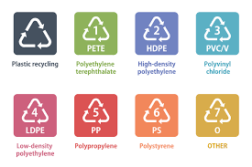
Materialele cel mai frecvent reciclate sunt PET si HDPE. Acest lucru se intampla deoarece proprietatile initiale ale materialelor sunt indeajuns pentru a fi utilizate, fara a se adauga cantitati mari de aditivi, care sunt dificil de eliminat in timpul reciclarii.
Reciclarea conventionala (sau mecanica) include exfolierea sau granularea, spalarea, decontaminarea si repeletizarea produselor polimerice recuperate, astfel incat sa poata fi transformate in produse noi, utilizabile si comercializabile. Acest proces va fi folosit si de catre PRODUCTIE SI SERVICII SRL prin intermediul liniei de granulare si cea de spalare achzitionate.

Granulele obtinute din HDPE

Se prezinta in forma de granule incolore, opace, colorate transparent sau colorate intens. Este un polimer cu inalta cristalinitate (60 - 80%). Piesele din HDPE se pot folosi la temperaturi continue maxime de lucru de 100 – 120 ºC si temperaturi continue minime de lucru de – 70 ºC.
Polietilena de inalta densitate se prezinta si in varianta armata cu fibra de sticla. Materialul prezinta rezistenta mecanica buna, rezistenta la temperatura, duritate a suprafetei, proprietati dielectrice foarte bune. Absorbtia de apa este redusa.
Un motiv major al succesului HDPE in industria ambalajelor, este reciclabilitatea sa. In vederea reciclarii, recipentele de HDPE sunt separate pentru procesare in doua fluxuri:
- HDPE opaca sau “naturala”, identificata in ambalajele pentru lapte sau sticle pentru suc.
- Recipiente colorate de HDPE.
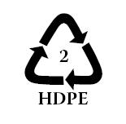
Simbolul de reciclare al HDPE.

Principala piata de desfacere a HDPE “naturala” continua sa fie sticlele de polietilena pentru o multime de aplicatii ce nu tin de industria alimentara (ambalaje pentru ulei, detergenti, ulei de motor etc.).
HDPE pigmentata are o larga utilizare in industria producatoare de tevi si in crearea de produse pentru gradinarit.
Cheresteaua plastica consuma o gama larga de materiale (sticle reciclate, folie si containere rigide etc.). Potentialul cherestelei de plastic (material compozit din plastic si fibre) poate fi urias datorita cererii consumatorilor casnici in amenajarile interioare.

Granulele din LDPE
Pentru a avea un aspect comercial si pentru a nu avea probleme de umiditate, aceste granule din plastic LDPE si HDPE, trebuie sa aiba o anumita granulatie.
Metoda cea mai des folosita pentru cunoastere granulelor din plastic LDPE este aceea prin arderea cu foc.
Granulele din plastic LDPE comporta un anumit miros specific, asemanator mirosului de ceara.
Pentru a cunoaste amestecul de plastic – granule din plastic LDPE de alte granule se folosesc urmatoarele metode:
- vizuala
- tactila
- arderii pentru a putea mirosi si testa elasticitatea.
Granulele din plastic LDPE sunt usor confundate cu cele din HDPE.
Societatea va produce mai multe tipuri de granule din plastic:
- granule din plastic – polietilena de joasa densitate;
- granule din plastic – polietilena de inalta densitate;
- granule din plastic – polipropilena
- granule din plastic – polistiren;
- granule din plastic – abs.
Polietilena de joasa densitate se obtine industrial prin polimerizarea etilenei la presiune ridicata (1000 - 2000 daN/cm²) folosind initiatori peroxizi.

Prezentare si insusiri generale.
Se prezinta sub forme de granule transparente, opace sau divers colorate. Obiectele injectate se pot folosi pana la maximum 80 – 100 ºC si minim – 70ºC in absenta solicitarilor mecanice. Polietilena de joasa densitate are un grad de cristalinitate cuprins intre 40 - 50%.
Polietilena de joasa densitate se caracterizeaza prin unele proprietati fizice deosebite: rezistenta mare la soc, rezistenta chimica deosebita, proprietati dielectrice foarte bune, polimerul fiind considerat un electroizolant ideal. Absorbtia de apa este mica. Exploatarea polietilenei in conditiile atmosferice are ca efect: modificarea aspectului exterior, aparitia de fisuri, materialele devenind casante si sfaramicioase
Polietilena de joasa densitate se foloseste la: - ambalaje: flacoane (butelii) farmaceutice si strangere, capace si inchizatori cu sigiliu, saci, sacose si pungi pentru depozitare, folie pentru ambalat alimente, laminate; - bunuri de consum: pahare, castroane, recipienti pentru depozitare, jucarii flexibile; - agricultura: folii agricole; - tevi si fitinguri: teava pentru apa si furtun; - fire si cabluri (industria electrotehnica): izolator pentru semiconductori si invelitoare cablu; - constructii de masini: garnituri, elemente de legatura, etc.; - articole cosmetice, etc.
Simbolul de reciclare al LDPE

Dezavantaje ale utilizarii polietilenei de joasa densitate.
Printre dezavantajele folosirii polietilenei de joasa densitate putem enumera:
- predispusa sa crape la solicitari;
- rezistenta si rigiditate scazuta la temperatura maxima de lucru;
- permeabilitate ridicata la gaz, in mod particular la dioxid de carbon;
- rezistenta UV scazuta;
- inalt inflamabil.
Recent s-a acordat o atentie sporita tehnicilor de degradare, termica,sau catalitica a polimerilor, ca si metode de producere a diferite fractiuni de combustibil din deseuri. In particular LDPE a fost vizata ca materie prima pentru tehnologiile primare de obtinere a combustibililor. Interesul in dezvoltarea produselor valoroase, cum ar fi lubrifiantii sintetici din degradarea termica a LDPE, este ,de asemnea in crestere. Dezvoltarea tehnologiilor de reciclare fiabile din punct de vedere economic, este de dorit, deoarece ar creste stimularea economica in vederea reciclarii polimerilor.
Din granulele de plastic LDPE se obtine cu preponderenta filmul.
Pentru a obtine produse finite – film, saci, pungi, granulele din plastic trebuie sa fie in mod obligatoriu spalate, prespalate si regranulate. Pentru a putea substitui in proportie de 80% granula virgina, granulelele din plastic trebuie sa fie de puritate 100%.

Granulele obtinute din PP

Pentru a stabili viabilitatea reciclarii containerelor de PP, este necesar sa se identifice surse de cantitati mari fie cu un nivel mic de contaminare, sau care sa poata fi curatate usor. Bineinteles ca acest lucru nu este posibil intotdeauna si trebuie vizate sursele cu cantitati mici sau foarte contaminate. Curatarea este primul pas, la fel ca si la ceilalti polimeri, urmata de peletizare si mai apoi de retopire pentru extrudere, injectare prin suflare sau modelare.
 Simbolul de reciclare al PP.
PP poate fi reciclata si prin dizolvarea polimerului intrun solvent potrivit cu recuperarea ulterioara a polimerului si uscarea lui pentru a produce pudra polimerului. Pentru selectarea unui solvent optim pentru acest proces, se folosesc factori termodinamici, chinetici si de energie. S-a demonstrat ca tetraclorura de etilen este un solvent bun pentru procesul de reciclare a PP. Pentru unele metode de reciclare mecanica, PP este mai intai peletizata.
Reciclarea polipropilenei a fost intodeauna provocatoare deoarece polimerul este foarte susceptibil degradarii termo-oxidative in timpul extrudarii iar impuritatile prezente in PP reciclata tind sa degradeze pana si PP pura in acest proces. Astfel, reciclatul este stabilizat prin adaugarea unui descompunator peroxidic (trifenolfosfit) si a unui agent de alunecare (stearat de zinc). Procesarea prin radiere a PP permite reciclarea deseurilor polimerice fie prin adaugarea intrun material proaspat reticulant, fie prin reprocesarea unui polimer “imbatranit” prin expunerea potrivita pentru a il degrada la un produs cu o masa moleculara mai mica. PP reciclata este utilizata in diferite industrii in toate proportiile.
Compozitele de PP sunt foarte utilizate iar potentialul pentru a fi reciclate este oferit de procesul de dizolvare. In acest proces, solutia de polimer este filtrata si noi compozite sunt proiectate. Deoarece nanotechnologiile sunt utilizate din ce in ce mai mult, nanocompozitele sunt studiate din ce in ce mai mult. Compozitele bazate pe PP fac parte dintre cele mai cunoscute materiale nanocompozite, iar reciclarea nanocompozitelor bazate pe PP reprezinta o noua idee in stiinta si tehnologia polimerilor.

Obţinerea granulelor de PET

PET-ul are temperatura de topire înaltă, 263 ºC pentru PET pur şi 256-260 ºC pentru PET industrial. Conţinutul de apă în PET trebuie să fie cît mai mic posibil pentru a evita hidroliza polimerului în timpul filării din topitură. Ca urmare PET-ul pentru filare trebuie să aibă maxim 0.01% umiditate, ceea ce impune condiţii de uscare severe şi foarte bine urmărite. Transportul şi depozitarea granulelor de PET trebuie efectuate în mediu lipsit de umiditate, deoarece ele pot absorbii apa cu atît mai multă cu cît umiditatea mediului este mai mare şi cu cît timpul este mai lung.
PET-ul este un polimer greu solubil. Nu se dizolvă în solvent uzuali, se dizolvă la cald în: fenol, tricrezol, alcool benzilic, nitrobenzene, iar la rece în acid tricloracetic, trifloracetic, dimetilformamida, amestec fenol-tetracloretan.

Prin obiectivele pe care ni le propunem dorim să sporim competitivitatea în cadrul acestui sector prin oferirea serviciilor de cea mai bună calitate. Gama serviciilor este una foarte bine structurată și respectă condițiile necesare mediului înconjurător. Dorim mai întâi să ne extinem la nivel local și mai apoi la nivel regional. În cadrul serviciului oferit adică cel de reciclare a hârtiei, plasticului și sticlei dorim să realizăm și programe ecologice prin organizarea acțiunilor de colectare a deșeurilor din zonele protejate și acțiuni social educative în vederea informării asupra însemnătății protecției mediului prin reciclarea deșeurilor.
Materialele consumabile folosite (PPE, PP, LDPE, HDPE) pot fi vizualizate in detaliu in capitolul 5 Analiza și previziunea financiară a prezentului plan de afaceri.
Din punct de vedere al furnizorilor de materiale consumabile se poate preciza ca societatea a identificat unii dintre cei mai importanti furnizori din domeniu la nivel local (judet Valcea), respectiv:
- SC KAUFLAND SRL
- SC DIANA SRL
- SC CONFIS SRL
- SC ANNABELLA SRL
- Hoteluri si pensiuni din statiunea Calimanesti

In general, in procesul de productie/servicii se folosesc materiale plastice.
Dupa realizarea investitiei, din punct de vedere al fortei de munca care va lucra in cadrul societatii in activitatea ce va consta in realizarea de granule plastic se poate spune ca in urma implementarii proiectului se vor crea inca 3 locuri de munca cu norma intreaga, din care minim 1 persoana va fi din categoria persoanelor defavorizate.
Realizarea achiziției utilajelor și echipamentelor va conduce la dezoltarea societății, la creșterea competitivității acesteia pe piața județeană, precum și la creșterea gradului de retehnologizare din cadrul societății, utilajele și echipamentele ce urmează a fi achiziționate fiind noi, cu performanțe ridicate și puțin poluante.

- Descrierea serviciului: ce reprezintă, ce nevoi satisface, care sunt materialele și echipamentele necesare prestării serviciului, etape în procesul de prestare a serviciului, beneficii pentru clienți.

Cu ajutorul utilajelor achizitionate prin proiect, isi va mari capacitatea de productie a granulei. Produsul care se va putea realiza dupa implementarea proiectului este tot granula, numai ca aceasta va fi semnificativ imbunatatita, rezultand mai multe sortimente de granule:

Produsul „GRANULA”

LDPE
LLDPE
HDPE
PP

Compania va putea realiza aceste produce ca urmare a echipamentelor ce vor fi achizitionate prin proiect, respectiv:

Denumire echipamente/soft
Linie de granulare
Linie de spalare
Software
Sistem fotovoltaic

Strategia de marketing
Identificați piața țintă:
- Descrieți segmentul de piață/ grupul țintă căruia se adresează serviciul/ produsul rezultat în urma investiției

Beneficiarii direcți ai rezultatelor proiectului sunt următorii:

- în urma implementării proiectului aceasta dezvoltându-se din punct de vedere economic prin modernizarea și eficientizarea bazei tehnico-materiale, crearea de noi locuri de muncă, crearea de condiții sigure, productive și egale în rândul angajaților societății.
- Personalul angajat în cadrul firmei – prin îmbunătățirea condițiilor de lucru și achiziționarea unor echipamente moderne și eficiente cu care aceștia vor lucra. Astfel, aceștia vor opera utilaje noi și performante, utilaje ce vor conduce la creșterea productivității muncii și vor veni în întâmpinarea nevoilor angajaților.
- Persoanele ce urmează a fi angajate în cadrul societății – se vor crea 3 locuri de muncă noi pentru persoane care se vor ocupa cu operarea utilajelor și echipamentelor ce urmează a fi achiziționate în cadrul proiectului, una dintre acestea fiind din categorii defavorizate, urmărindu-se astfel facilitarea inserției pe piața muncii.
- Clienții societății – aceștia vor beneficia de produse cu o calitate ridicată, la prețuri competitive, prin achiziționarea utilajelor și echipamentelor propuse asigurându-se o capacitate de producție suficientă pentru cererea de pe piață.
- Furnizorii societății – prin dezvoltarea societății aceasta va avea nevoie de o cantitate mai mare de materie primă, astfel furnizorii își vor crește nivelul propriilor vânzări.

În urma implementării proiectului, vor beneficia indirect:
- Societățile comerciale din zona de implementare a proiectului – implementarea proiectului va duce la dezvoltarea zonei, la dezvoltarea societăților ce-și desfășoară activitatea pe teritoriul acesteia și la atragerea de noi investitori.
- Autorități publice locale – dezvoltarea societății va duce la creșterea cifrei de afaceri, a profitului acesteia și a numărului de angajați, astfel vor crește veniturile autorităților publice locale în urma aplicării taxelor și impozitelor.
- Locuitorii municipiului – realizarea proiectului va duce la creșterea economiei locale, scăderea ratei șomajului, apariție de noi societăți comerciale, îmbunătățirea condițiilor de trai și creșterea calității mediului înconjurător.

- Dimensiunea pieței țintă (mărimea pieței țintă și tendințele de evoluție pe orizontul de operare al obiectivului); Identificați aria geografică de acoperire a produsului/ serviciului

Regiunea de implementare

Dimensionarea pietei tinta a companiei
Nr. Crt. | Segment de piata | Aria geografica | Descriere | Dimesiune | Tip produse
2 | Persoane juridice | Piata locala | Persoane juridice din judetul Valcea | 27340 agenti economici  1.32% din totalul agentilor economici din Romania | Granula LDPE, LLDPE, HDPE, PP.
2 | Persoane juridice | Piata regioanla/nationala/inernationala | Persoane juridice din Romania (din alte judete in afara de cel in care societatea isi are sediul) | 2863313 persoane juridice | Granula LDPE, LLDPE, HDPE, PP.
- Conform date https://www.topfirme.com/judet/valcea/ ; https://www.topfirme.com/judet/dolj/
- Dimensionarea pietei s-a realizat tinandu-se cont de numarul de persoane fizice (populatiei) cu varsta cuprinsa intre 20 si 54 de ani de la Recensamantul din 2011 conform datelor INS ce sunt prezentate in tabelul de mai sus pe macroregiuni.

Piața țintă în cadrul proiectului este reprezentată atât de firmele producătoare de mase plastice de la nivel județean, national, cat si international.
Industria maselor plastice este una cu grad redus de poluare și are o contribuție importantă la utilizarea eficientă a resurselor naturale, nu necesită o investiție foarte ridicată și, potrivit oficialilor ASPAPLAST – Asociația Prelucrătorilor de Mase Plastice din România, aceasta asigură dezvoltarea economiei, prin crearea de locuri de muncă și dezvoltarea exportului și a mai multor industrii. Industria maselor plastice este profitabilă, iar companiile românești au înțeles că investițiile în tehnologie vor conduce la creșterea capacității de producție și la dezvoltarea societăților.
Potrivit declarației președintelui ASPAPLAST, în sectorul prelucrării a maselor plastice, firmele de producție sunt repartizate conform graficului următor, iar ponderea cea mai mare, respectiv 53% este deținută de sectorul fabricării de articole din material plastic pentru construcții.

- Identificați clienţi existenţi şi potenţiali: în funcţie de piaţa de desfăşurare (intern, extern), volumul vâzărilor, produse/ grupe de produse (detalii suplimentare vor fi solicitate la elaborarea previziunilor financiare). Analiza necesităților clienților existenți și potențiali

Printre cei mai importanți clienți ai societății în anul 2019 în activitatea desfășurată conform codului CAEN 3811 si 3832, se numără cei prezentați în continuare. Reprezentantul legal al societății a prospectat piața în vederea analizării necesităților firmelor de reciclare, respectiv clienților acesteia, observând astfel înclinația acestora spre servicii de calitate ridicată și la prețuri accesibile, precum și seriozitatea și responsabilitatea de care dau dovada furnizorii acestora.

Principalii clienti exitenti Cod CAEN 3811

SC DS SMITH PAPER ZARNESTI SRL
Cod CAEN: 1712 – Fabricarea hartiei si cartonului
Cod unic de identificare: RO1124988
Număr de înmatriculare la Registrul Comerțului: J08/164/1991
Adresă: Loc. Zărneşti, Oraş Zărneşti, Str. 13 DECEMBRIE, Nr. 18, Județ Braşov

Situația înregistrată de către S.C. DS SMITH PAPER ZARNESTI S.R.L. este prezentată în tabelul următor:
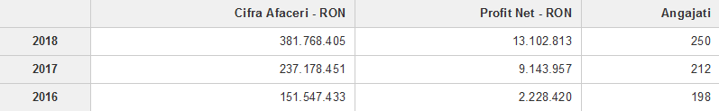
SC ROMCARBON SA
Cod CAEN: 2221 – fabricarea placilor, foliilor, tuburilor si profilelor din material plastic
Cod unic de identificare: RO1158050
Număr de înmatriculare la Registrul Comerțului: J10/83/1991
Adresă: Municipiul Buzău, Str. TRANSILVANIEI, Nr. 132, Județ Buzău

Situația înregistrată de către S.C. ROMCARBON SA este prezentată în tabelul următor:

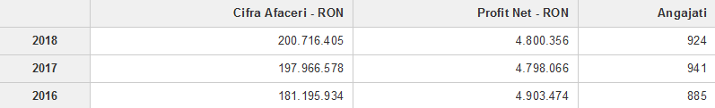

SC ECOFRIEND RECYCLING SRL

Înființată în anul 2010, societatea își desfășoară activitatea în domeniul colectării și reciclării de deșeuri plastice. Mașinile de înaltă tehnologie și produsele de o calitate ridicată sunt cele ce recomandă societatea clienților din domeniu.
Cod CAEN: 3832 – Recuperarea materialelor reciclabile sortate
Cod unic de identificare: RO27492142
Număr de înmatriculare la Registrul Comerțului: J13/1839/2010
Adresă: Soș. Constanței 10 B, Medgidia, Jud. Constanța

Situația înregistrată de către S.C. ECOFRIEND RECYCLING S.R.L. este prezentată în tabelul următor:

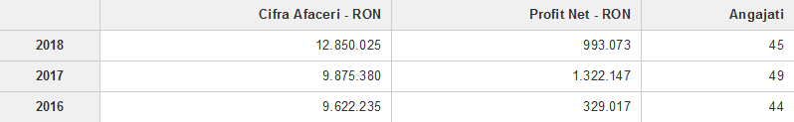
Sursa: risco.ro

SC REMAT VALCEA SA

Cod CAEN: 3832 – Recuperarea materialelor reciclabile sortate
Cod unic de identificare: RO1473503
Număr de înmatriculare la Registrul Comerțului: J38/122/1991
Adresă: Sat Bujoreni, Comuna Bujoreni, Com. Bujoreni, Nr. 109, Județ Vâlcea

Situația înregistrată de către S.C. REMAT VALCEA SA este prezentată în tabelul următor:

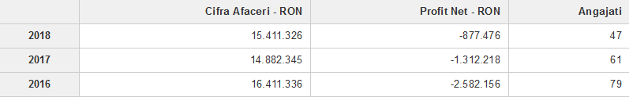

SC POP PRODPLAST SRL

Cod CAEN: 2222 – Fabricarea articolelor de mabalaj din material plastic
Cod unic de identificare: RO17107177
Număr de înmatriculare la Registrul Comerțului: J28/21/2005
Adresă: Municipiul Caracal, Str. INFRATIRII, Nr. 3, Județ Olt

Situația înregistrată de către S.C. POP PRODPLAST S.R.L. este prezentată în tabelul următor:

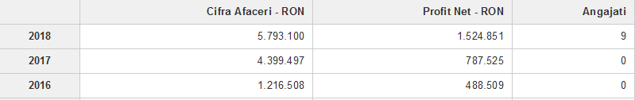

SC ENERGIC SERV SRL

Cod CAEN: 4520 – Intretinerea si repararea autovehiculelor
Cod unic de identificare: RO17390790
Număr de înmatriculare la Registrul Comerțului: J38/329/2005
Adresă: Municipiul Râmnicu Vâlcea, Str. Emil Avramescu, Nr. 9, Bloc E, Scara C, Etaj 3, Apartament 9, Județ Vâlcea

Situația înregistrată de către S.C. ENERGIC SERV S.R.L. este prezentată în tabelul următor:

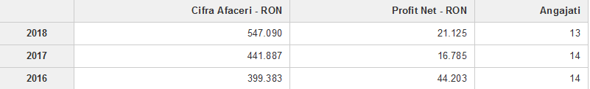

ANNABELLA FABRICA DE CONSERVE RAURENI SA

Cod CAEN: 1039 – Prelucrarea si conservarea fructelor si legumelor n.c.a.
Cod unic de identificare: RO14075542
Număr de înmatriculare la Registrul Comerțului: J38/268/2001
Adresă: Municipiul Râmnicu Vâlcea, Str. STOLNICENI, Nr. 49, Județ Vâlcea

Situația înregistrată de către S.C. ANNABELLA FABRICA DE CONSERVE RAURENI SA este prezentată în tabelul următor:

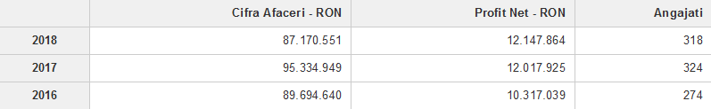

SC GREENGLASS RECYCLING SA

Cod CAEN: 3832 – Recuperarea materialelor reciclabile sortate
Cod unic de identificare: RO31292568
Număr de înmatriculare la Registrul Comerțului: J23/1797/2014
Adresă: Loc. Popeşti Leordeni, Oraş Popeşti Leordeni, Şos. OLTENIŢEI, Nr. 181, Corp Administrativ, Județ Ilfov

Situația înregistrată de către S.C. GREENGLASS RECYCLING SA este prezentată în tabelul următor:

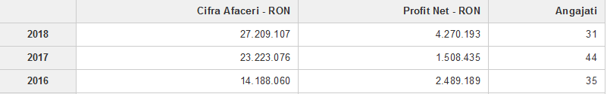

Principalii clienti exitenti Cod CAEN 3832

SC PLASTIFLEX SRL

Cod CAEN: 4692 – Comert cu ridicat nespecializat
Cod unic de identificare: RO25913830
Număr de înmatriculare la Registrul Comerțului: J23/4959/2016
Adresă: Sat Dudu, Comuna Chiajna, Str. Rezervelor, Nr. 54, Bloc 1, Etaj 5, Apartament 102, Județ Ilfov.

Situația înregistrată de către S.C. PLASTIFLEX SRL este prezentată în tabelul următor:

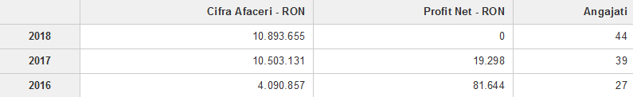

Clienti potentiali 3832:

In prezent societatea are un singur client al granulei. Acest fapt se datoreaza si capacitatii actuale scazute de productie a granulei, dar si a calitatii reduse a granulei.
Printre clientii potentiali aminitim:

SC SPORPLAST SRL

Cod CAEN: 2221 - Fabricarea placilor, foliilor, tuburilor si profilelor din material plastic
Cod unic de identificare: RO187740
Număr de înmatriculare la Registrul Comerțului: J03/202/1992
Adresă: Sat Smeura, Comuna Moşoaia, Nr. 395C, Județ Argeş

Situația înregistrată de către S.C. SPORPLAST SRL este prezentată în tabelul următor:

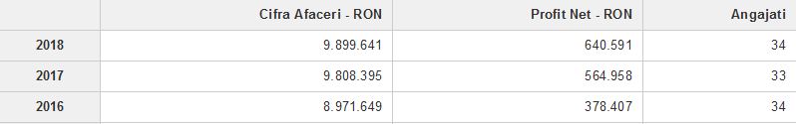

SC PROINTERMED SRL

Cod unic de identificare: RO4463598
Număr de înmatriculare la Registrul Comerțului: J40/10241/1999
Adresă: Bucureşti Sectorul 5, Spl. INDEPENDENTEI, Nr. 7, Bloc 101, Scara 4, Apartament 62.

Situația înregistrată de către S.C. PROINTERMED SRL este prezentată în tabelul următor:

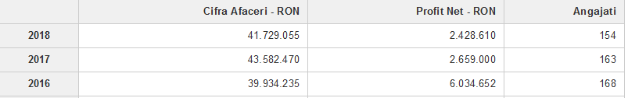

SC CIMPRA SRL

Cod CAEN: 2222 – Fabricarea articolelor de ambalaj din material plastic
Cod unic de identificare: RO5834457
Număr de înmatriculare la Registrul Comerțului: J38/668/1994
Adresă: Loc. Bălceşti, Oraş Bălceşti, Oras Balcesti, Județ Vâlcea

Situația înregistrată de către S.C. CIMPRA SRL este prezentată în tabelul următor:

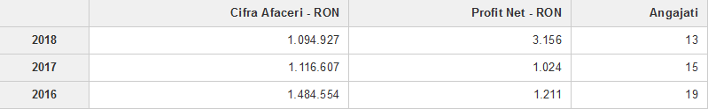

SC VILPLAST SRL

Cod CAEN: 2521 - fabricarea plăcilor, foliilor, tuburilor şi profilelor din material plastic,
Cod unic de identificare: RO1479255
Număr de înmatriculare la Registrul Comerțului: J23/4655/2017
Adresă: Oraş Otopeni, Str. TRAIAN, Nr. 17, parter, camera nr. 2, Bloc A10, Scara 2, Apartament 9, Județ Ilfov.

Situația înregistrată de către S.C. VILPLAST SRL este prezentată în tabelul următor:

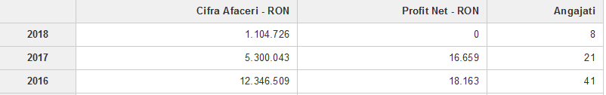

SC ONASIS SRL

Cod CAEN: 2221 - Fabricarea placilor, foliilor, tuburilor si profilelor din material plastic..
Cod unic de identificare: RO8477324
Număr de înmatriculare la Registrul Comerțului: J38/369/1996
Adresă: Sat Bujoreni, Comuna Bujoreni, Com. Bujoreni, Nr. 136, Județ Vâlcea
Situația înregistrată de către S.C. ONASIS SRL este prezentată în tabelul următor:

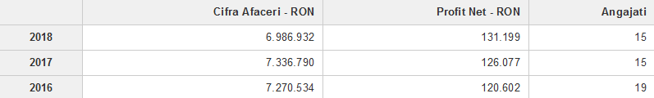

În urma implementării proiectului, grupul țintă căruia i se va adresa produsul este reprezentat din producătorii de mase plastice de la nivel județean și național. Astfel, societatea va începe producția de granule de plastic ce vor putea fi utilizate drept materie primă de următoarele societăți, acestea reprezentând și grupul țintă al proiectului:
  - Societăți ce-și desfășoară activitate în domeniul fabricării plăcilor, foliilor, tuburilor și profilurilor din material plastic – cod CAEN 2221;
  - Societăți ce-și desfășoară activitatea în domeniul fabricării articolelor de ambalaj din material plastic (saci, pungi, containere, cutii, lăzi, bidoane, sticle, etc), conform cod CAEN 2222;
  - Societăți specializate în fabricarea articolelor din material plastic pentru construcții – cod CAEN 2223;
  - Societăți care își desfășoară activitatea în domeniul fabricării altor produse din material plastic, conform cod CAEN 2229.

COD CAEN | JUDET | NR AGENTI ECONOMICI
2221 | VALCEA  GORJ  OLT  DOLJ  MEHEDINTI | 13  5  6  12  0
2222 | VALCEA  GORJ  OLT  DOLJ  MEHEDINTI | 8  3  7  5  0
2223 | VALCEA  GORJ  OLT  DOLJ  MEHEDINTI | 17  33  37  66  10
2229 | VALCEA  GORJ  OLT  DOLJ  MEHEDINTI | 5  5  2  15  1
www.topfirme.ro

Nu există restricții pentru grupul țintă referitoare la vârstă, etnie, mediul de proveniență al reprezentanților sau angajaților societății și nici legate de zona de amplasare a sediului social, punctelor de lucru sau dimensiunea societății, cifra de afaceri înregistrată.

Descrieți obiectivele generale de marketing
- acestea derivă din obiectivele generale ale entității, prin ele urmărindu-se păstrarea echilibrului între produse și piețe în general (de exemplu : vânzarea produselor existente, comercializarea unor produse existente pe segmente noi de piață și dezvoltarea de produse noi pe segmente de piață noi), și, în particular, pot fi și obiective legate de aspecte ce țin de promovare, resurse umane, prețuri etc. Obiectivele trebuie să fie corelate cu rezultatele analizei situației existente și trebuie să îndeplinească modelul SMART: Specific; Măsurabil; Realizabil; Realist, pe o anumită perioadă de Timp
Promovarea prin intermediul mijloacelor electronice
Recurgerea la promovarea prin intermediul acestui tip de canal media este necesara intrucat domeniul e-business a dobandit in ultima perioada o importanta crestere in randul mediilor de promovare a afacerilor, atat pe plan intern cat si extern. De asemenea, potentialul de promovare al acestui mediu este semnificativ iar cantitatea de informatii accesibila este de asemenea, importanta. Ubicuitatea specifica acestui mediu de informare precum si disponibilitatea indelungata a informatiilor vehiculate prin intermediul acestui mijloc informational faciliteaza accesibilitatea si fluenta informationala. De asemenea, trebuie avut in vedere, nu in ultimul rand si interesul in crestere pentru acest vehicul informational al diverselor comunitati de afaceri, precum si cresterea valorica a pietei de e-commerce la nivel national.
Participarea intreprinderii la targuri si expozitii din domeniul
Aceasta masura de promovare faciliteaza interactiunea reprezentantilor intreprinderii cu o multitudine de potentiali clienti, astfel incat se pot promova in mod eficient oferta de lucrari si serviciile societatii. Participarea intreprinderii in cadrul acestor manifestari urmareste stimularea potentialului de dezvoltare a mediului de afaceri si a oportunitatilor intreprinderii in mod conjunct.
Promovarea prin marketing direct
In cadrul acestei activitati se urmareste identificarea de potentiali noi clienti, contactarea acestora, prezentarea in mod direct a ofertelor personalizate si contractarea lucrarilor si serviciilor societatii. Potentialul de clienti existent pe plan local si regional creaza premise favorabile desfasurarii in mod consecvent a unor astfel de masuri active de promovare.

5.Analiza și previziunea financiară

Cheltuieli anuale / lei
 | AN 1 | AN2 | AN3
Cheltuieli cu materii consumabile | 6000 | 10800 | 11400
cheltuieli cu angajati | 9202,5 | 36810 | 36810
cheltuieli cu utilitatile | 1800 | 4200 | 4320
cheltuieli cu terti | 3000 | 6720 | 7200
cheltuieli cu chiria | 0 | 0 | 0
asigurarile | 2500 | 2500 | 2500
TOTAL | 22502,5 | 61030 | 62230

 | CASH-FLOW
Nr. crt. | Explicatii / luna
Nr. crt. | Explicatii / luna | AN I | AN II | AN III
I | Sold initial disponibil (casa si banca) | 0,00 | 49.401,40 | 95.974,70
A | Intrari de lichiditati (1+2+3+4) | 553.432,50 | 106.670,00 | 82.500,00
1 | din vanzari | 70.610,00 | 106.670,00 | 82.500,00
2 | din credite primite
3 | alte intrari de numerar (aport propriu, etc.)
4 | Alocatie Financiara nerambursabila | 482.822,50
 | Total disponibil (I+A) | 1.036.255,00 | 106.670,00 | 82.500,00
B | Utilizari numerar din exploatare | 20.502,50 | 59.030,00 | 60.230,00
1 | Cheltuieli cu materii prime si materiale consumabile aferente activitatii desfasurate | 6.000,00 | 10.800,00 | 11.400,00
2 | Salarii (inclusiv cheltuielile aferente) | 9.202,50 | 36.810,00 | 36.810,00
3 | Chirii | 0,00 | 0,00 | 0,00
4 | Utilitati | 1.800,00 | 4.200,00 | 4.320,00
5 | Costuri functionare birou, Cheltuieli de marketing, Servicii cu tertii, Reparatii/Intretinere | 3.000,00 | 6.720,00 | 7.200,00
6 | Asigurari | 500,00 | 500,00 | 500,00
7 | Impozite, taxe si varsaminte asimilate
8 | Alte cheltuieli | 0,00 | 0,00 | 0,00
C | Cheltuieli pentru investitii | 482.822,50
D | Credite
 | rambursari rate de credit scadente
 | dobanzi si comisioane
E | Plati/incasari pentru impozite si taxe (1-2+3) | 706,10 | 1.066,70 | 825,00
1 | Plati TVA
2 | Rambursari TVA
3 | Impozit pe profit/cifra de afaceri | 706,10 | 1.066,70 | 825,00
F | Dividende
G | Total utilizari numerar (B+C+D+E+F) | 504.031,10 | 60.096,70 | 61.055,00
H | Flux net de lichiditati (A-G) | 49.401,40 | 46.573,30 | 21.445,00
II | Sold final disponibil (I+H) | 49.401,40 | 95.974,70 | 117.419,70

Nr. Crt. | Element de investiţie/ | Unitate de masura | Cantitate | Valoare unitara | Valoarea totală fara TVA | Valoarea TVA | Suma finatata din subventie | Aport propriu | Valoare totala eligibila
Nr. Crt. | Cheltuieli operationale.
Nr. Crt. | Denumire
1,1 | Cheltuieli salariale
 | 3 SALARIATI CU NORMA | lei | 3 | 82822,50 | 82822,50 | 0 | 82822,5 | 0 | 82822,5
2 | Cheltuieli cu deplasarea personalului
3 | Cheltuieli aferente diverselor achizitii de servicii specializate, pentru care beneficiarul ajutorului de minimis nu are expertiza necesara
4 | Cheltuieli cu achizitia de active corporale fixe (utilaje, masini, echipamente)
1 |  |  |  |  | 0,00 | 0,00 | 0,00 | 0,00 | 0,00
1 | LINIE PRODUCTIE GRANULE DIN PLASTIC | buc | 1 | 34624,00 | 34624,00 | 63865,55 | 400000,00 | 0,00 | 400000,00
8 | Utilitati aferente functionarii intreprinderilor
9 | Servicii de administrare a cladirilor aferente functionarii intreprinderilor
10 | Servicii de intretinere si reparare de echipamente si mijloace de transport aferente functionarii intreprinderilor
11 | Arhivare de documente aferente functionarii intreprinderilor
12 | Amortizare de active
13 | Cheltuieli financiare si juridice (notariale)
14 | Conectare la retele informatice
15 | Cheltuieli de informare si publicitate
16 | Alte cheltuieli aferente functionarii intreprinderilor
16,1 | Prelucrare de date
16,2 | Intretinere, actualizare si dezvoltare de aplicatii informatice
16,3 | Concesiuni, brevete, licente, marci comerciale, drepturi si active similar
 | TOTAL BUGET |  |  | 117446,50 | 117446,50 | 0,00 | 482822,50 | 0,00 | 482822,50

https://ec.europa.eu/environment/waste/plastic_waste.htm

